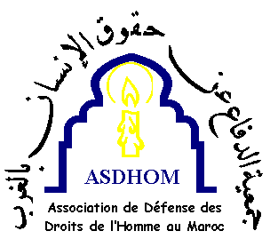 | Association de Défense des Droits de l’Homme au Maroc  ASDHOM 79, rue des Suisses 92000 Nanterre  asdhom@asdhom.org www.asdhom.org

Fiche d’identité du parrainé

Nom et prénom | Groupe | Lieu de détention | Durée de la peine
Mohamed Sakhi | Ouarzazate | Ouarzazate | ??????

Mohamed Sakhi est un mineur, salarié de la compagnie qui exploite la mine de Bouazzar à Ouarzazate. Cette compagnie fait partie du groupe Managem appartenant au roi du Maroc. Les mineurs dont les syndicalistes luttent pour l’amélioration de leurs conditions de travail et le droit de se syndiquer.

Adresses pour la correspondance :

Mohamed Sakhi
Prison d’Ouarzazate
?????? Maroc

Famille Sakhi

